Интегрированный урок русского языка "Имена существительные собственные и нарицательные". 5-й класс МБОУСОШ 28. Учитель русского языка Тимонина О.И.
Цель урока: формирование представлений учащихся об именах существительных и нарицательных.
Задачи урока:
1. Образовательные:
– активизировать полученные ранее знания учащихся о существительном;
– познакомить учеников с понятиями “собственное” и “нарицательное”;
– формировать умение написания имен существительных собственных и нарицательных.
2. Развивающие:
– развивать речь учащихся;
– развивать внимание учащихся;
– развивать практические навыки по определению имен существительных собственных и нарицательных.
3. Воспитательные:
– воспитывать речевую культуру;
– воспитывать любовь к малой родине.
Оборудование: рабочие листы с материалами к уроку, Памятка по теме: “Имена существительные собственные и нарицательные”,компьютер.
План.

Ход урока
- Оргмомент. Психологический настрой на урок
- .Девиз урока»Знаешь-говори,не знаешь- слушай»
– Здравствуйте, ребята! Я рада всех вас видеть! Давайте подарим друг другу хорошее настроение. Я улыбаюсь вам, вы улыбнитесь мне.Приветствие гостей «Милости просим!»
2. Мобилизующий этап урока. Формулировка темы и задач урока.
Открыли тетради и записали число, классная работа.
Фронтальная работа.
-Дети,посмотрите на экран,что вы видите?(слова, прочитайте их и найдите лишнее слово)
-ЗЕЛЕНЫЙ.Почему оно является лишним ,докажите?(Оно обозначает признак предмета,а все остальные –предмет.
-Как наз. слова ,которые называют предметы?(существительные)
-А что такое существительное?
- Какие грамматические признаки имеют существительные?(род.число,падеж.)
- Как изменяются им.сущ.?
– Чем являются в предложении?
Посмотрите на экран ,придумайте 1 предложение по картине.и разберите
3..Объяснение нового материала.
1. Актуализация знаний.
– На экране слова
Тамань, дерево, Лермонтов, море, Гермонасса, музей
-Что общего в записанных словах? К какой части речи относятся данные слова?
– Чем они отличаются? Распределите слова в два столбика и запишите их в тетради.
(Выполняют задания в тетрадях с последующей проверкой).
– По какому принципу вы распределяли данные слова?
– Давайте дополним каждую колонку своими примерами. (2 ученика у доски)
– А сегодня мы познакомимся с новыми понятиями:
именами существительными собственными и нарицательными.(записываем тему урока
Комментируем цель(на зкране)

2. Работа над новым материалом.
1. Введение понятия собственные и нарицательные имена существительные.
Слова, написанные в первой колонке, называют однородные предметы и являются именами нарицательными. Слова, записанные нами во втором столбике, называют единичные предметы и являются именами собственными.
– Послушайте стихотворение Е. Измайлова про большую букву. Проверим, кто из вас самый внимательный. Какие важные дела у большой буквы?
Прописная буква.
(Веселые стихи)
Буква обычная выросла вдруг,
Выросла выше всех букв-подруг.
Смотрят с почтением на букву подруги.
Но почему? За какие заслуги?
Буква расти не сама захотела,
Букве поручено важное дело.
Ставится в слове не зря и не просто
Буква такого высокого роста.
Ставится буква у строчки в начале,
Чтобы начало все замечали.
Имя, фамилия пишутся с нею,
Чтобы заметней им быть и виднее,
Чтобы звучали громко и гордо
Имя твоё, имя улицы, города.
Буква большая – совсем не пустяк:
В букве большой уважения знак!
– Какие важные дела у большой буквы? (Во время ответов детей на магнитной доске вывешиваются таблички с перечнем “важных дел” большой буквы) Добавить перечень из Памятки:
– имена, отчества, фамилии людей;Тимонина О.И.
– географические названия;Тамань
– названия литературных произведений;»Кавказский пленник»Л.Н.Толстой ,»Парус» М.Ю.Лермонтов
– названия исторических событий;Бородинское сражение1812
– названия картин художник С.Тутунов»Зима пришла.Детство» кинофильмов, спектаклей, кинотеатров»Тамань»;
– названия предприятий;Агрофирма»Южная»
– клички животных.Рекс
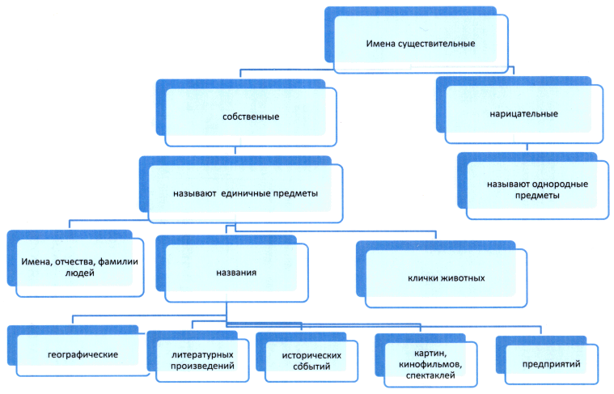
– Вот такие важные дела у большой буквы. Все имена существительные можно разделить на две большие группы. Одни существительные пишутся с большой буквы, другие с маленькой.
Итак, на какие две группы делятся имена существительные? Давайте обратимся к памятке и посмотрим, какие существительные относятся к собственным, какие – к нарицательным. Приведите примеры.
Прочитайте в Памятке о том, как называются такие существительные и что они обозначают.
– Какова особенность написания имен существительных собственных?

Закрепление изученного материала.
1. Лингвистическая разминка:
Каждый ряд получает задание, на листах написать следующее:
1 ряд: названия улиц станицы Тамань;
2 ряд: нарицательные существительные;
3 ряд: географические названия (города, реки).
Проверка работ учащихся учителем (устно).
- 2. Выполнение упражнений.
- Работа с текстом.Тамань-станица,расположенная в Темрюкском районе Краснодарского края,на западе Таманского полуострова,на побережье залива.
- Станица находится на стыке Азовского и Черного морей.Тамань является одним из древних поселений края .Живописные земли Тамани хранят богатую историю предков. Летом и осенью в Тамани проводятся многочисленные фестивали в этнографической деревне Атамань.

– Итак, из текста выпишите по 3 существительных собственных и нарицательных. Взаимопроверка. Найдите значение этих существительных по памятке.
– Все ли правильно выполнили это задание? У кого другие слова?
Физминутка.
– А сейчас, ребята, прошу вас встать. У нас необычная физминутка по сказке Н. Носова “Приключения Незнайки и его друзей”. Все слова взяты из данного произведения.
Если вы услышите существительное нарицательное, которое надо писать с маленькой буквы, то наклонитесь вперед; услышав существительное собственное, которое надо писать с большой буквы, прогнитесь назад, подняв руки вверх.
Постарайтесь запомнить, сколько имён собственных и нарицательных я назову.
Незнайка, доктор, Пилюлькин, художник, Винтик, малыши, Пончик, Тюбик, ученый, Сиропчик, музыкант, собачка, Булька, Гусля.
– Сколько имен собственных было названо и сколько нарицательных? (8 собственных и 6 нарицательных).
- Работа с текстом №2.Выберите нужную букву: заглавную или строчную. Среди многочисленных памятников (Т.т )аманского (П.п)олуострова особое место занимает городище (Г.г)ермонасса-(Т.т)мутаракань,а теперь еще строительство (К.к)рымского (М.м)оста через (К.к)ерченский пролив.
- Ваша задача: выбрать только города Краснодарского края:
Омск, Москва, Темрюк, Курск, Сочи, Анапа, Казань, Новороссийск, Мурманск
– Уберите карточки с названиями городов, не входящих в состав Кемеровской области.
- Творческая работа. Составим коллективный адрес нашей школы по плану:
- Государство. (Россия)
- Станица. (Тамань)
- Край. (Краснодарский )
- Район. (Темрюкский)
- Улица. (Карла Маркса)
- Дом. (176)
- Школа.(№ 28)

Промежуточный контроль:
Тест. Проверка усвоения материала, изученного на уроке.
1. Имена существительные собственные называют:
а) однородные предметы
б) единичные предметы.
2.Нарицательные существительные пишутся:
а) с большой буквы
б) с маленькой буквы
3.В какой строке все слова написаны верно:
а) дом, мама, миша
б) кузнец, комар, Иванов.
4.В какой строке допущена ошибка:
а) кузнец, кузьма, кузов
б) Кузнецов, Петров, Мухин
Взаимопроверка.
1.б 2. Б 3.б 4. А

Подведение итогов урока.
– Что нового вы узнали на уроке?
– Что для вас было легко, что трудно?
– Что показалось на уроке самым интересным?

Сообщение домашнего задания: Параграф , подготовить сообщение по теме: “Тайна моего имени”.

Выставление оценок с комментарием за урок.

